**TRƯỜNG ĐẠI HỌC ĐÀ LẠT**

**KHOA CÔNG NGHỆ THÔNG TIN**

-----🙞🙜🕮🙞🙜-----



**BÁO CÁO**

**ĐỀ TÀI:**

**SHOP BÁN HÀNG ĐIỆN TỬ**

**Giảng viên hướng dẫn:**

**TS: Nguyễn Thị Lương**

**Sinh viên thực hiện :**

**Nguyễn Quốc Vương - 1813865**

**Võ Thị Thúy Phương - 1812828**

**Nguyễn Khánh Linh - 1812790**

**Lê Quốc Hoàng - 1812759**

**Hoàng Ngọc Anh - 1812725**

***Đà Lạt, ngày 12 tháng 4 năm 2022***

**NHẬN XÉT CỦA GIẢNG VIÊN**

……………………………………………………………………………………………………………………………………………………………………………………………………………………………………………………………………………………………………………………………………………………………………………………………………………………………………………………………………………………………………………………………………………………………………………………………………………………………………………………………………………………………………………………………………………………………………………………………………………………………………………………………………………………………………………………………………………………………………………………………………………………………………………………………………………………………………………………………………………………………………………………………………………………………………………………………………………………………………………………………………………………………………………………………………………………………………………………………………………………………………………………………………………………………………………………………………………………………………………………………………………………………………………………………………………………………………………………………………………………………………………………………………………………………………………………………………………………………………………………………………………………………………………………………………………………………………………………………………………………………………………………………………………………………………………………………………………………………………………………

**LỜI CẢM ƠN**

Để hoàn thành đề tài này, tôi xin chân thành gửi lời cảm ơn sâu sắc đến quý thầy, cô giúp đỡ, góp ý, định hướng, tạo điều kiện và động viên của cô Nguyễn Thị Lương, giáo viên hướng dẫn học phần Quản trị dự án CNTT.

Chính vì vậy trước khi đi vào nội dung của bài báo cáo, tôi xin được bày tỏ lời cám ơn chân thành nhất của tôi đến thầy cô bởi sự giúp đỡ và hướng dẫn tận tình trong suốt quá trình tôi thực hiện học phần này.

Trong quá trình làm đề tài này em gặp nhiều khó khăn, mặt khác là kiến thức còn hạn hẹp và thời gian thực hiện hạn chế nên dù tôi đã rất cố gắng song sẽ không tránh khỏi những thiếu sót khi tìm kiếm, tổng hợp, đánh giá và trình bày về đề tài. Tôi mong nhận được sự quan tâm, góp ý của thầy cô trong khoa Công nghệ Thông tin, các thầy cô trong trường cũng như các bạn đọc.

Những ý kiến đóng góp đó là những kiến thức quý giá giúp nhóm chúng tôi có thể nhận ra những hạn chế trong bài báo cáo, qua đó chúng tôi có thể rút ra những kinh nghiệm và hoàn thiện được kĩ năng của mỗi cá nhân sau này.

Với tất cả lòng biết ơn, chúng tôi một lần nữa xin chân thành cảm ơn giảng viên hướng dẫn – Cô Nguyễn Thị Lương và mọi người. Cầu chúc các thầy cô và mọi người luôn bình an, vui vẻ và hạnh phúc.

Tôi xin chân thành cảm ơn!

**Sinh viên**

**Nguyễn Quốc Vương**

**Võ Thị Thúy Phương**

**Nguyễn Khánh Linh**

**Lê Quốc Hoàng**

**Hoàng Ngọc Anh**

**MỤC LỤC**

1. Khởi động dự án 6

1.1.Bối cảnh 6

1.2.Khảo sát chức năng 6

1.3.Ma trận trọng số các chức năng 7

1.4.Mô tả công việc của người quản trị dự án 8

1.5. Tính NPV, ROI và PayBack 9

1.5.1 Net present value (NPV) 9

1.5.2 Return on investment (ROI) 9

1.5.3 Thời gian hoàn vốn (PayBack period) 10

1.6.Tuyên bố dự án 10

2. Lập kế hoạch dự án 17

2.1.Kế hoạch xây dựng nhóm dự án 17

2.2.Dựa đoán chi phí dự án 17

2.3.Thỏa thuận nhóm 18

2.4.Phát biểu phạm vi 19

2.5.WBS 20

2.6.Gantt và sơ đồ mạng [3] 24

2.7.Áp dụng mô hình Agile/Scrum 25

2.8.Danh sách rủi ro 25

3. Thực thi 34

3.1.Triển khai Git 34

3.2.Chương trình thảo luận cho buổi họp nhóm 35

3.3.Báo cáo tiến độ dự án 36

3.4.Lý do thay đổi 36

4. Kiểm soát 36

4.1.Giải pháp ngăn chặn vượt phạm vi và gia tăng chi phí 36

4.2.Cập nhật NPV, ROI, PayBack 38

4.2.1 Net Present Value (NPV) 38

4.2.2 Return on investment (ROI) 39

4.2.3 Thời gian hoàn vốn (PayBack period) 40

5. Kết thúc 40

5.1.1. Mô tả dự án[5] 40

5.1.2. Lý do phát triển dự án 41

5.1.3. Những kết quả đạt được 41

5.1.4. Đánh giá về kết quả dự án 41

5.1.5. Các công cụ hỗ trợ 41

5.2.Viết bài học kinh nghiệm 41

TÀI LIỆU THAM KHẢO 43

# 1. Khởi động dự án

## 1.1.Bối cảnh

Xu thế tất yếu không thể thiếu trong thời đại kĩ thuật số hiện nay.

Cải thiện chất lượng , mua bán, quảng bá sản phẩm .Tháo gỡ các vấn đề tồn đọng của các phương thức quản lý truyền thống.

Nhóm quyết định xây dựng hệ thống bán hàng qua Website. Sau khi công bố dự án, nhóm dự án lập kế hoạch tiến độ và kinh phí. Việc thực hiện và điều khiển dự án theo kế hoạch là kỹ năng phẩm chất và quyết định dự án đi theo đúng lộ trình. Việc điều khiển dự án là cả một nghệ thuật phức tạp đòi hỏi người quản lý các tố chất không chỉ đơn thuần là chuyên môn mà coi như là một người thuyền trưởng. Lập kế hoạch dựa vào bảng công việc (WBS) là một quá trình rất quan trọng của quá trình quản lý dự án. Các kỹ thuật ước lượng sẽ được trình bày giúp các nhà quản lý có được một dự án hiệu quả và thành công.

## 1.2.Khảo sát chức năng

Một website bán hàng điện tử giúp kết nối người bán, doanh nghiệp tiếp cận khách hàng một cách nhanh chóng với số lượng lớn và giúp người mua dễ dàng tìm kiếm, lựa chọn, so sánh để mua được sản phẩm phù hợp. Website có các chức năng như sau:

* Dành cho khách hàng: khách hàng là người có nhu cầu mua, tìm kiếm thông tin về sản phẩm từ website. Vì thế website bán quần áo có chức năng sau:
* Chức năng hiển thị danh sách sản phẩm theo danh mục sản phẩm để khách hàng tìm kiếm sản phẩm
* Chức năng hiển thị danh sách sản phẩm theo thương hiệu
* Chức năng đăng ký, đăng nhập tài khoản
* Chức năng quản lý thông tin các nhân
* Chức năng đặt hàng
* Dành cho người quản trị (admin): Người quản trị làm chủ hệ thống và kiểm soát mọi hoạt động của hệ thống. Người quản trị được cấp quyền đăng nhập vào hệ thống để thực hiện các chức năng của mình:
* Chức năng thêm, xóa, sửa người dùng
* Chức năng thêm, xóa, sửa sản phẩm
* Chức năng thêm, xóa, sửa danh mục sản phẩm
* Chức năng quản lý đơn hàng,...

## 1.3.Ma trận trọng số các chức năng

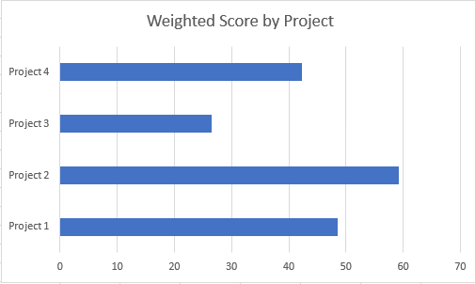

Hình 1. 1 Biểu độ trọng số của các dự án

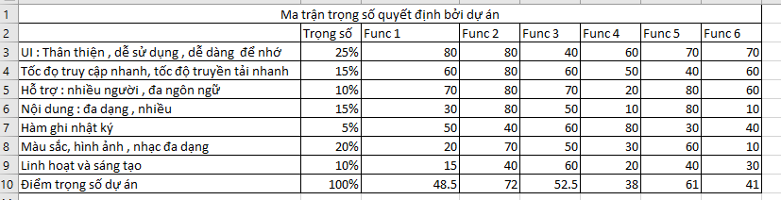

Hình 1. 2 Biểu đồ trọng số các chức năng của các dự án

## 1.4.Mô tả công việc của người quản trị dự án

#### **1.4.1 Nhiệm vụ**

* Quản lý nhóm dự án Xây dựng website bán hàng điện tử.
* Nghiên cứu các website cạnh tranh trên thị trường.
* Lập kế hoạch chi tiết (quản lý thời gian/chi phi) cho dự án.
* Phân tích, đánh giá dữ liệu.
* Viết báo cáo chi tiết

#### **1.4.2 Trách nhiệm**

* Khả năng xây dựng nhóm hiệu quả: ngoại giao, khả năng lắng nghe, làm sáng tỏ, hiểu rõ ràng và xác nhận vấn đề.
* Có khả năng ngoại giao, biết lắng nghe, hiểu rõ ràng và xác thực vấn đề.
* Có suy nghĩ cởi mở trong những thách thức và ngờ vực.
* Định nghĩa phạm vi dự án và phân phối lịch biểu, quản lý từng ngày lịch biểu và hướng nhóm đến mục tiêu dự án.
* Biết chuyển mục tiêu dự án thành hành động.
* Định ra những rủi ro kết hợp với mốc dự án, để đảm bảo những bước cần thiết giải quyết vấn đề có thể tăng tốc tiến độ và và đạt được mục tiêu của dự án.
* Tiến hành đánh giá dự án và xác định điểm mạnh, điểm yếu.
* Chịu trách nhiệm hoạch định ngân sách, lịch biểu, phạm vi dự án.
* Có tinh thần trách nhiệm và có khả năng quản lý, lãnh đạo.
* Đàm phán giỏi, có khả năng giải quyết vấn đề.

## Tính NPV, ROI và PayBack

Dự án được lựa chọn và thực hiện phân tích tài chính cụ thể như sau:

### 1.5.1 Net present value (NPV)

Calculation Unit = VND

Discount rate = 10%

|  |  |  |  |  |  |
| --- | --- | --- | --- | --- | --- |
| **Project 1** | **Month 1** | **Month 2** | **Month 3** | **Month 4** | **Total** |
| Benefits | 0 | 11,000,000 | 10,000,000 | 15,000,000 | 36,000,000 |
| Costs | 5,000,000 | 4,000,000 | 9,000,000 | 10,000,000 | 23,000,000 |
| Cash flow | 5,000,000 | 7,000,000 | 1,000,000 | 5,000,000 | 13,000,000 |
| NPV | 5,406,051 |  |  |  |  |

|  |  |  |  |  |  |
| --- | --- | --- | --- | --- | --- |
| **Project 2** | **Month 1** | **Month 2** | **Month 3** | **Month 4** | **Total** |
| Benefits | 0 | 15,000,000 | 18,500,000 | 15,000,000 | 48,500,000 |
| Costs | 5,000,000 | 4,000,000 | 5,500,000 | 5,500,000 | 20,000,000 |
| Cash flow | 5,000,000 | 11,000,000 | 13,000,000 | 9,500,000 | 28,500,000 |
| NPV | 20,801,174 |  |  |  |  |

**1.5.2** **Return on investment (ROI)**

|  |  |  |  |  |  |
| --- | --- | --- | --- | --- | --- |
| **Discount rate** | 8% |  |  |  |  |
| Assume the project is completed in Month 0(Giả sử dự án hoàn thành vào tháng 0) | | **Month** |  |  |  |
|  | 0 | 1 | 2 | 3 | Total |
| Costs | 5,000,000 | 4,000,000 | 5,500,000 | 5,500,000 | 20,000,000 |
| Discount factor | 1 | 0.93 | 0.86 | 0.79 |  |
| **Discount costs** | 5,000,000 | 3,720,000 | 4,730,000 | 4,345,000 | 17,795,000 |
|  |  |  |  |  |  |
| Benefits | 0 | 15,000,000 | 18,500,000 | 15,000,000 | 48,500,000 |
| Discounted factor | 1 | 0.93 | 0.86 | 0.79 |  |
| **Discounted benefits** | 0 | 13,950,000 | 15,910,000 | 11,850,000 | 41,710,000 |
|  |  |  |  |  |  |
| Discounted benefits - costs | 5,000,000 | 10230000 | 11180000 | 7505000 | 23,915,000 |
| Cumulative benefits - costs | 5,000,000 | 5230000 | 16410000 | 23915000 |  |
| **ROI (Return in Investment)** | 134.39% |  |  |  |  |

### 1.5.3 Thời gian hoàn vốn (PayBack period)

|  |  |  |  |  |
| --- | --- | --- | --- | --- |
| **Month** | **Costs** | **Benefits** | **Cum costs** | **Cum Benefits** |
| 0 | 5,000,000 | 0 | 5,000,000 | 0 |
| 1 | 3,720,000 | 15,000,000 | 8,720,000 | 15,000,000 |
| 2 | 5,500,000 | 18,500,000 | 14,220,000 | 33,500,000 |
| 3 | 8,500,000 | 15,000,000 | 22,720,000 | 48,500,000 |

Hình 1. 3 Biểu đồ hiển thị thời gian hoàn vốn của dự án

## 1.6.Tuyên bố dự án

Sau khi quết định chọn dự án phải đưa ra Tuyên bố dự án. Tuyên bố dự án công nhận dự án và cung cấp những chỉ thị về việc quản lý dự án và những mục tiêu của dự án. Những người đứng đầu (stakeholder) chịu trách nhiện sẽ ký vào Tuyên bố để xác nhận việc đồng ý với sự cần thiết và mục đích của dự án.

**TÔN CHỈ DỰ ÁN**

|  |  |  |  |
| --- | --- | --- | --- |
| **1.0 Thông tin chung về dự án** | | | |
| Tên dự án | Xây dựng website bán hàng điện tử | | |
| Ngày bắt đầu | 22/02/2022 | | |
| Ngày kết thúc | 22/06/2022 | | |
| Tổng kinh phí | 20.000.000 VND | | |
| Người quản lý dự án | Nguyễn Quốc Vương | | |
| Mô tả dự án | Thiết kế, xây dựng website thương mại điện tử phục vụ bán hàng online. Người chủ cửa hàng hoặc cộng tác viên có thể đưa các sản phẩm lên website và quản lý bằng website này, khách hàng có thể đặt hàng mà không cần đến cửa hàng. Chủ cửa hàng sẽ trực tiếp liên hệ cho khách hàng khi nhận được đơn đặt hàng qua website. Xây dựng quy trình vận hành, digital marketing, xây dựng cơ sở dữ liệu khách hàng. | | |
| Đội dự án | Nguyễn Quốc Vương, Nguyễn Khánh Linh, Võ Thị Thúy Phương, Lê Quốc Hoàng, Hoàng Ngọc Anh | | |
| Mã nguồn dự án nhóm | https://github.com/linh14755/Laravel-Shopping | | |
| **2.0 Bối cảnh** | | | |
| * Xu hướng công nghệ, nhu cầu mua hàng điện tử ngày càng nhiều * Xu hướng hàng qua qua internet tăng cao | | | |
| 1. **Mục tiêu dự án** | | | |
| Sản phẩm cần đạt được các yêu cầu sau:  **1. Yêu cầu về phía người sử dụng**   * Giao diện đẹp, dễ sử dụng, thân thiện với mọi đối tượng người sử dụng * Tin tức cần được cập nhật thường xuyên và chính xác * Các tin quan trọng cần được làm nổi bật để gây sự chú ý đối với người sử dụng * Thông tin đa dạng, phong phú   **2. Yêu cầu về phía khách hàng**   * Hệ thống dễ dàng trong việc quản lý sản phẩm, các thông tin sản phẩm đăng lên. * Hệ thống chạy ổn định, dễ bảo trì * Thích hợp với các loại trình duyệt hiện nay * Hoàn thành đúng thời gian bàn giao sản phẩm * Cập nhật, thay đổi dữ liệu liên quan * Có khả năng phân quyền cho người sử dụng * Xây dựng cơ sở dữ liệu khách hàng   **3. Yêu cầu về chức năng**   * Dễ dàng tùy chỉnh, thay đổi các module, tích hợp thêm các thành phần khác * Có tính hiệu quả cao * Có tính bảo mật cao   **4. Yêu cầu tính hữu dụng của sản phẩm**   * Giúp công ty có thể đăng tải được tin tức về các sản phẩm thường xuyên, nhanh chóng. * Cập nhật, thêm, sửa, xóa các bài viết/tin đăng về các mặt hàng. * Thống kê các sản phẩm, danh mục, thống kê lượt View của khách hàng. | | | |
| **4.0 Phạm vi dự án** | | | |
| * Được sự công nhận của giảng viên * Bao gồm hướng dẫn để quản lý công ty và hoạt động của nhóm * Không bao gồm những yêu cầu bắt buộc. * Nền làm việc, tóm tắt nghiên cứu, hướng dẫn làm việc và công cụ để lập trình và được thực hiện vào tháng 2 năm 2022 | | | |
| **5.0 Các thành phần chính của dự án** | | | |
| **Name** | | | **Description** |
| Khung làm việc | | | Lộ trình tổng thể phác thảo các thành phần chính của hoạt động được ghi nhận |
| Mô hình logic | | | Phác thảo các hoạt động chính, kết quả và biện pháp |
| Nền tảng dự án | | | Bản bổ sung cho điều lệ dự án phác thảo định nghĩa và kết quả |
| Tóm tắt nghiên cứu | | | Bao gồm nghiên cứu chung, khu vực pháp lý |
| Hướng dẫn dự án | | | Bao gồm hướng dẫn chương trình và hướng dẫn tài chính |
| Công cụ và mã nguồn | | | Bao gồm mẫu, hướng dẫn, khảo sát mẫu, báo giá, mẹo,… được sử dụng bởi phòng ban |
| Liên lạc/ kế hoạch thực hiện | | | Liên lạc của khung làm việc, công cụ mã nguồn của các bên liên quan, lên kế hoác liên lạc |
| **6.0 Các mốc thời gian quan trọng** | | | |
| **Phần 1: Xây dựng hệ thống (22/2/2022 - 25/04/2022)**   * Lấy ý tưởng bố cục, các chức năng, màu sắc của website * Chọn mẫu website * Hoàn thành xong website   **Phần 2: Chạy thử (26/4/2022 - 22/06/2022)**   * Chạy thử quy trình * Đưa website vào hoạt động * Hoàn thiện và chuyển giao cho khách hàng (nếu có) | | | |
| **7.0 Các vấn đề chính** | | | |
| * Thiết kế website đã lỗi thời * Tối ưu hóa trên trang và gọi hành động * Ít hoặc không có tùy chọn chia sẻ xã hội * Nhiệm vụ trang web tự quản lí thời gian * Thiếu số liệu trên trang web và theo dõi chuyển đổi * Trải nghiệm người dùng kém trên thiết bị di động * Website không nên có quá nhiều hình ảnh động, hiệu ứng hình ảnh, nội dung quá nhiều trên một trang vì sẽ làm ngguowif xem bị rối và trang web sẽ nặng, hiển thị lên giao diện người dùng chậm | | | |
| **8.0 Các rủi ro** | | | |
| * Công nghệ phát triển, liên tục cập nhật, thay đổi * Training cho các thành viên mới gia nhập * Virus tấn công, đe doạ tính toàn vẹn và khả năng hoạt động liên tục, thay đổi các chức năng, dữ liệu và làm ngưng trệ hoạt động của hệ thống * Rủi ro về gian lận thẻ tín dụng * Tấn công DOS * Sơ suất kĩ thuật của nhân viên * Thủ tục, quy trình giao dịch * Thông tin cá nhân, thông tin khách hàng * Pháp luật, tiêu chuẩn công nghiệp | | | |
| **9.0 TIÊU CHÍ THÀNH CÔNG CỦA DỰ ÁN** | | | |
| * Chiến lược về dịch vụ: Nâng cao dịch vụ chăm sóc khách hàng, giải quyết các nhu cầu của khách hàng * Tăng số lượng khách hàng ghé qua website * Thu hút vốn đầu tư * Tìm kiếm thêm các nguồn lực * Lập kế hoạch kinh doanh dài hạn, vạch ra phương hướng cụ thể, phù hợp với thực tiễn * Tạo môi trường làm việc lành mạnh | | | |
| **10. Các yếu tố cần có để dự án thành công** | | | |
| * Tính kỷ luật, cam kết của mỗi thành viên trong nhóm * Đam mê trong công việc, có hoài bão * Luôn học hỏi để nâng cao hiểu biết của bản thân * Phục vụ cộng đồng * Quy trình, thu/chi minh bạch | | | |
| **11. Vai trò và trách nhiệm** | | | |
| **Tên** | **Vai trò** | | **Trách nhiệm** |
| Nguyễn Quốc Vương | Quản trị dự án | | Lập kế hoạch và kiểm nghiệm dự án |
| Nguyễn Khánh Linh | Lập trình viên | | Xây dựng website |
| Hoàng Ngọc Anh | Thiết kế | | Xây dựng giao diện |
| Võ Thị Thúy Phương | Phân tích | | Phân tích yêu cầu |
| Lê Quốc Hoàng | Kiểm thử | | Kiểm thử chương trình theo yêu cầu |
| **12. Ký tên** | | | |
| Nguyễn Quốc Vương | | Vương | |
| Nguyễn Khánh Linh | | Linh | |
| Hoàng Ngọc Anh | | Anh | |
| Võ Thị Thúy Phương | | Phương | |
| Lê Quốc Hoàng | | Hoàng | |
| **13. Quy chế hoạt động** | | | |
| Mọi tài nguyên, phần mềm, website, cơ sở dữ liệu khách hàng sẽ thuộc quyền quản lý và sở hữu của khách hàng.  Các thành viên sau khi không tham gia dự án sẽ trả lại toàn bộ các tài liệu, phương tiện, tài nguyên liên quan đến dự án cho Phòng học. Và không được sử dụng các tài liệu, phương tiện và tài nguyên này vào mục đích cá nhân khi chưa được sự đồng ý của Phòng học. | | | |

# 2. Lập kế hoạch dự án

## 2.1.Kế hoạch xây dựng nhóm dự án

* Phát triển khuôn khổ
* Hoàn thành bản tóm tắt nghiên cứu
* Xây dựng website
* Tham khảo ý kiến với các thầy cô, bạn bè
* Phát triển website (sản phẩm, tài nguyên)
* Báo cáo sản phẩm đã làm
* Khởi chạy trang web
* Xuất bản website
* Đánh giá, bài học kinh nghiệm cho dự án
* Kết quả kết thúc dự án

## 2.2.Dựa đoán chi phí dự án

BCWS = 20.000.000 [1]

* Tiền lương cho các thành viên
* Các chi phí phát sinh
* Chi phí dự trữ: 10% tổng kinh phí dự án
* Số thành viên tham gia dự án: 5 người
* Chi phí nguyên vật liệu:

|  |  |  |
| --- | --- | --- |
| Danh mục | Đơn giá (VND) | Tổng tiền (VND) |
| Bản quyền tên miền | 1.100.000 | 1.100.000 |
| Chi phí đầu tư thuê địa điểm văn phòng | 500.000 | 500 |
| Chi phí thiết bị máy móc | 300.000 | 300.000 |
| Tổng chi phí |  | 1.900.000 |

* Chi phí cơ sở vật chất:

|  |  |  |  |
| --- | --- | --- | --- |
| Danh mục | Số lượng | Đơn giá (VND) | Tổng tiền (VND) |
| Chi phí điện | 4 tháng | 500.000/tháng  (±20%) | 2.000.000 |
| Chi phí Internet | 4 tháng | 180.000/tháng | 720.000 |
| Bảo trì thiết bị |  | 800.000 | 800.000 |
| Chi phí kiểm thử |  | 1.000.000 | 1.000.000 |
| Chi phí phụ phát sinh | 4 tháng | 875.000/tháng | 3.500.000 |
| Tổng chi phí |  |  | 8.100.000 |

* Chi phí nhân sự:

|  |  |  |  |
| --- | --- | --- | --- |
| Danh mục | Số lượng | Đơn giá (VND) | Tổng tiền (VND) |
| Lương | 5 người, 4 tháng | 500.000/người/tháng | 10.000.000 |
| Tổng chi phí |  |  | 10.000.000 |

## 2.3.Thỏa thuận nhóm

**Quy tắc ứng xử:** Với tư cách là một nhóm dự án, chúng tôi sẽ:

* Làm việc chủ động, lường trước các vấn đề tiềm ẩn và làm việc để ngăn chặn chúng.
* Giữ cho các thành viên khác trong nhóm được thông báo về thông tin liên quan đến dự án.
* Tập trung vào những gì tốt nhất cho toàn bộ nhóm dự án

**Sự tham gia:** Chúng tôi sẽ:

* Trung thực và cởi mở trong tất cả các hoạt động của dự án.
* Khuyến khích sự đa dạng trong làm việc nhóm.
* Tạo cơ hội cho sự tham gia bình đẳng
* Cởi mở với các cách tiếp cận mới và xem xét các ý tưởng mới.
* Có một cuộc thảo luận.
* Cho người quản lý dự án biết trước nếu một thành viên trong nhóm phải bỏ lỡ cuộc họp hoặc có thể gặp khó khan khi đáp ứng thời hạn cho một nhiệm vụ nhất định.

**Giao tiếp:** **Chúng tôi sẽ:**

* Quyết định với tư cách là một nhóm về cách tốt nhất để giao tiếp. bởi vì một số thành viên trong nhóm không thể thường xuyên gặp mặt trực tiếp, chúng tôi sẽ sử dụng e-mail, trang web của dự án và công nghệ khác để hỗ trợ giao tiếp.
* Yêu cầu người quản lý dự án hỗ trợ tất cả các cuộc họp và sắp xếp các cuộc họp liên lạc qua điện thoại và video, nếu cần.
* Vàm việc cùng nhau để tạo ra lịch trình dự án và nhập dữ liệu thực tế vào hệ thống quản lý dự án toàn doanh nghiệp vào 4 giờ chiều thứ sáu hàng tuần.
* Trình bày ý tưởng rõ ràng và ngắn gọn.
* Giữ các cuộc thảo luận theo đúng lộ trình.

**Chúng tôi sẽ giải quyết vấn đề:**

* Mời mọi người tham gia giải quyết các vấn đề.
* Chỉ sử dụng chủ nghĩa crtitcism mang tính xây dựng và foucs n để giải quyết vấn đề, không đổ lỗi cho mọi người.
* Cố gắng xây dựng lẫn nhau là những ý tưởng.

**Nguyên tắc cuộc họp:**

* Lên kế hoạch tổ chức cuộc họp trực tiếp vào ngày chủ nhật lần thứ 2 và thứ 4 trong tháng.
* Gặp gỡ thường xuyên hơn trong tháng đầu tiên.
* Sắp xếp điện thoại hoặc hội nghị truyền hình cho những người tham gia khi cần thiết.
* Tổ chức các cuộc họp khác nếu cần.
* Ghi lại biên bản cuộc họp và gửi chúng qua email trong vòng 24 giờ sau tất cả các cuộc họp của dự án, tập trung vào các quyết định đã đưa ra và các hạng mục hành động từ mỗi cuộc họp.

## 2.4.Phát biểu phạm vi

|  |
| --- |
| **Tên dự án:** Xây dựng website bán hàng  **Người viết:** Hoàng Ngọc Anh, Võ Thị Thúy Phương                **Ngày:** 22/02/2022 |
| **Lý giải về dự án:**  Dự án Xây dựng website bán hàng điệnt tử nhằm hỗ trợ khách hàng mua hàng điện tử online, hỗ trợ tối đa các chức năng cho người dùng. Qua phân tích khảo sát, nhóm dự án có nhiệm vụ hoàn chỉnh sản phẩm cho phù hợp với mục tiêu chất lượng và thời hạn của dự án. |
| **Các tính chất và yêu cầu của sản phẩm**  1. Cung cấp đầy đủ các chức năng tìm kiếm, xem trước, đặt hàng qua mạng và thanh toán qua mạng.  2. Phục vụ cho nhiều lứa tuổi, nhiều hệ thống.  3. Thỏa mãn nhu cầu mua hàng điện tử của người tiêu dùng. |
| **Tổng kết về các sản phẩm chuyển giao của dự án:**  Dựa trên kết quả khảo sát, phân tích và xác định yêu cầu người dùng, sau đó phân tích, thiết kế và lên kế hoạch phát triển hệ thống. Các kết quả phát triển thành phần bên ngoài thu được đã giúp kết nối và tích hợp vào hệ thống, hoàn chỉnh toàn hệ thống phần mềm cần phát triển.  Các kết quả liên quan đến quản lý dự án:   1. Kết quả khảo sát, phân tích và xác định yêu cầu người dùng 2. Kết quả phân tích, thiết kế hệ thống 3. Đánh giá của quản trị dự án 4. Tài liệu về bảng dự án 5. Tài liệu về thỏa thuận 6. Tài liệu về phạm vi dự án 7. Tài liệu phân rã cấu trúc công việc (WBS) 8. Bảng trình bày dự án sau cùng 9. Báo cáo bài học kinh nghiệm   **Các tài liệu khác**  **Sản phẩm liên quan:**   1. Tài liệu thiết kế 2. Mã nguồn sản phẩm |
| **Các yêu cầu để đánh giá sự thành công của dự án**  Các cuộc khảo sát phải trung thực, quá trình xác định yêu cầu người dùng phải dựa trên tình hình thực tế; Cần có sự phối hợp đồng bộ giữa các thành viên trong nhóm; Cần có sự hỗ trợ và ra quyết định kịp thời từ người đứng đầu. |

## 2.5.WBS

Dạng xem cấu trúc cây WBS [2]

|  |  |  |
| --- | --- | --- |
| Mức độ 1 | Mức độ 2 | Mức độ 3 |
| 1. Xây dựng website bán hàng | 1.1 Khởi động dự án | 1.1.1 Viết bản tôn chỉ dự án  1.1.2 Nhà đầu tư đánh giá bản tôn chỉ dự án  1.1.3 Ký/phê duyệt bản tôn chỉ dự án |
|  | 1.2 Lên kế hoạch dự án | 1.2.1 Xác định nhóm dự án  1.2.2 Phát triển kế hoạch dự án  1.2.3 Thông qua kế hoạch dự án |
|  | 1.3 Thực hiện dự án | 1.3.1 Phân tích yêu cầu hệ thống  1.3.2 Thống nhất công cụ, ngôn ngữ lập trình.  1.3.3 Lấy ý tưởng về bố cục, chức năng website  1.3.4 Phân tích thiết kế csdl  1.3.5 Thiết kế giao diện website.  1.3.6 Lập trình website  1.3.7 Hoàn thiện quy trình/hướng dẫn quản lý trang admin, quản trị website  1.3.8 Tạo fanpage/group  1.3.9 Cài đặt hệ thống  1.3.10 Kiểm thử website  1.3.11 Đưa website vào hoạt động |
|  | 1.4 Vận hành dự án | 1.4.1 Quản lý chi phí  1.4.2 Quản lý rủi ro  1.4.3 Cập nhật kế hoạch quản lý dự án |
|  | 1.5 Kết thúc dự án | 1.5.1 Bài học kinh nghiệm  1.5.2 Lưu tài liệu |

**Từ điển WBS**

|  |  |  |  |
| --- | --- | --- | --- |
| Mức độ | Mã WBS | Tên thành phần | Định nghĩa |
| 3 | 1.1.1 | Viết bản tôn chỉ dự án | Quản lý dự án phát triển bản tôn chỉ dự án |
| 3 | 1.1.2 | Ký/phê duyệt bản tôn chỉ dự án | nhà đầu tư ký bản tôn chỉ dự án, cho phép quản lý dự án tiến hành giai đoạn lên kế hoạch. |
| 3 | 1.2.1 | Xác định nhóm dự án | Quản lý dự án xác định thành viên nhóm dự án. |
| 3 | 1.2.2 | Phát triển kế hoạch dự án | Nhóm dự án phát triển kế hoạch dự án dưới sự hướng dẫn của quản lý dự án. |
| 3 | 1.2.3 | Thông qua kế hoạch dự án | Nhóm phát triển và nhà đầu tư cùng thông qua kế hoạch của dự án |
| 3 | 1.3.1 | Khảo sát hệ thống | Khảo sát hệ thống, công cụ hiện hành. |
| 3 | 1.3.2 | Lấy ý tưởng về bố cục, chức năng website | Tìm hiểu và xác định giao diện, bố cục, các chức năng của website. |
| 3 | 1.3.4 | Xây dựng, thiết kế website | Thiết kế giao diện, chức năng cho website. |
| 3 | 1.3.5 | Hoàn thiện quy trình/hướng dẫn quản lý trang admin, quản trị website | Hoàn thành các tài liệu hướng dẫn quản lý trang admin, quản trị website. |
| 3 | 1.3.6 | Tạo fanpage/group | Tạo fanpage như trên facebook, các group trong zalo,... |
| 3 | 1.3.7 | Cài đặt hệ thống | Tiến hành cài đặt hệ thống theo hướng dẫn. |
| 3 | 1.3.8 | Kiểm thử website | Kiểm thử hệ thống với một nhóm người sử dụng. |
| 3 | 1.3.9 | Đưa website vào hoạt động | Đưa website vào hoạt động với tất cả người dùng. |
| 3 | 1.4.1 | Quản lý dự án | Quản lý tổng thể dự án |
| 3 | 1.4.2 | Quản lý chi phí | Quản lý các chi phí của nhà đầu tư |
| 3 | 1.4.3 | Quản lý rủi ro | Đưa ra kế hoạch nếu xảy ra rủi ro. |
| 3 | 1.4.4 | Cập nhật kế hoạch quản lý dự án | Người quản lý dự án cập nhật kế hoạch quản lý dự án khi dự án tiến triển. |
| 3 | 1.5.1 | Bài học kinh nghiệm | Rút ra bài học kinh nghiệm sau khi hoàn thành dự án. |
| 3 | 1.5.2 | Lưu tài liệu | Nhà đầu tư chấp nhận, phê duyệt các tài liệu liên quan của dự án. |

## 2.6.Gantt và sơ đồ mạng [3]

**a) Lược đồ Gantt**

* Sử dụng phần mềm Teamgantt.

­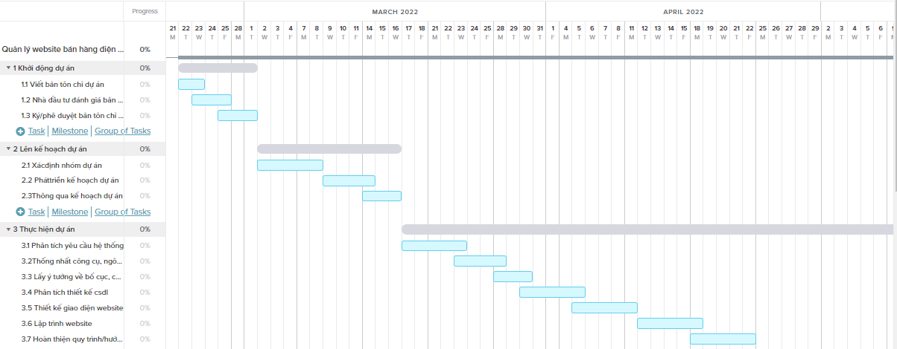

Hình 2. 1 Sử dụng phần mềm Teamgantt để quản lý dự án

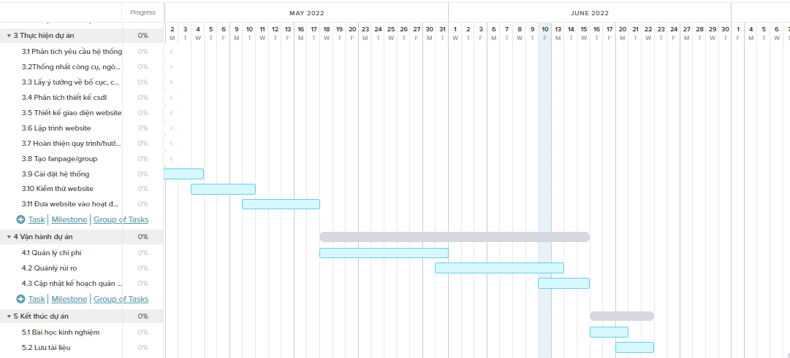

Hình 2. 1 Sử dụng phần mềm Teamgantt để quản lý dự án

GanttPro

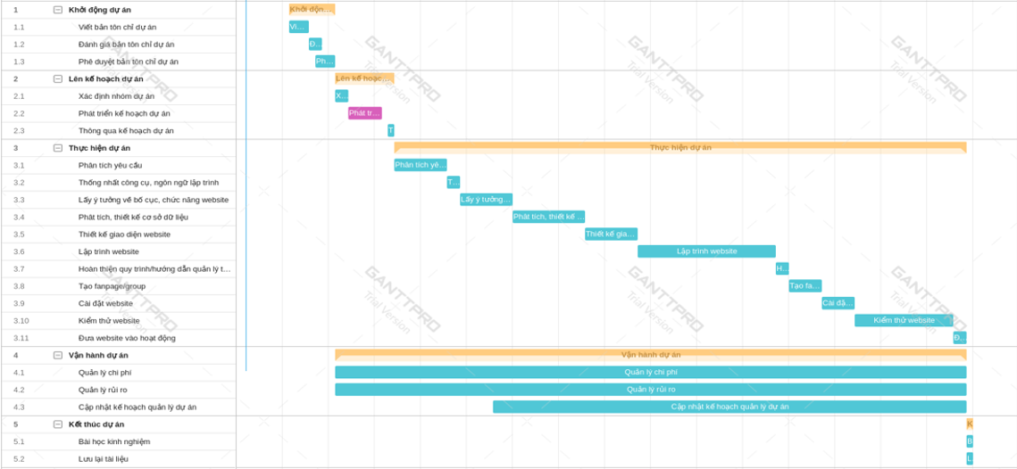

Hình 2. 2 Hiển thị dự án bằng lược đồ GranttPro

## 2.7.Áp dụng mô hình Agile/Scrum

#### **2.7.1 Phân chia vai trò**

|  |  |  |  |
| --- | --- | --- | --- |
| **STT** | **Tên** | **Vai trò** | **Ngày bắt đầu** |
| 1 | Võ Thị Thúy Phương | Product Owner | 01/02/2022 |
| 2 | Nguyễn Quốc Vương | ScrumMaster | 01/02/2022 |
| 3 | Nguyễn Khánh Linh | Team Lead | 01/02/2022 |
| 4 | Lê Quốc Hoàng | Dev | 01/02/2022 |
| 5 | Hoàng Ngọc Anh | Dev | 01/02/2022 |
| 6 | Võ Thị Thúy Phương | Design, Dev | 01/02/2022 |
| 7 | Nguyễn Quốc Vương | Dev | 01/02/2022 |
| 8 | Nguyễn Khánh Linh | Test, Dev | 01/02/2022 |

#### **2.7.2.Lịch biểu công việc**

Thời gian tổng thể: Tổng thời gian dự kiến là 120 ngày được phân chia như sau:

• Thiết lập dự án: 10 ngày

• Phấn tích yêu cầu: 12 ngày

• Thiết kế cơ sở dữ liệu: 10 ngày

• Thiết kế giao diện: 18 ngày

• Lập trình: 32 ngày

• Testing: 16 ngày

• Training: 10 ngày

• Thanh lý hợp đồng, triển khai: 10 ngày

Thời gian chi tiết:

Công việc cụ thể được lên kế hoạch phân công thành các giai đoạn như sau: Ngày khởi động dự án: ngày 22/02/2022

**Giai đoạn 1: Khảo sát**

Người thực hiện:

1. Nguyễn Quốc Vương

2. Nguyễn Khánh Linh

3. Lê Quốc Hoàng

4. Võ Thị Thuý Phương

5.Hoàng Ngọc Anh

|  |  |  |  |
| --- | --- | --- | --- |
| Nhiệm vụ | Số ngày | Thời gian bắt đầu | Thời gian kết thúc |
| 1. Khảo sát | 12 days | 22/02/22 | 05/03/22 |
| 1.1. Tiếp xúc phỏng vấn khách hàng về website | 1 day | 22/02/2022 | 23/02/2022 |
| 1.2. Tìm hiểu về hoạt động kinh doanh Máy Tính | 1 day | 23/02/2022 | 23/02/2022 |
| 1.3. Tìm hiểu quy trình nghiệp vụ của cửa hàng doanh nghiệp | 1 day | 24/02/2022 | 24/02/2022 |
| 1.4. Tổng hợp tài liệu khảo sát | 1 day | 25/02/2022 | 25/02/2022 |
| 1.5. Phân tích yêu cầu của khách hàng | 1day | 26/02/2022 | 26/02/2022 |
| 1.5.1. Quản trị hệ thống | 1 day | 27/02/2022 | 27/02/2022 |
| 1.5.2. Phần khách hàng | 1 day | 28/02/2022 | 28/02/2022 |
| 1.5.3. Kiểm tra đánh giá tính khả thi của yêu cầu | 1 day | 26/02/2022 | 26/02/2022 |
| 1.5.4. Ước tính chi phí | 1 day | 27/02/2022 | 27/02/2022 |
| 1.5.5. Báo cáo kết quả khảo sát | 4 day | 28/02/2022 | 01/03/2022 |
| 1.6. Hoàn thành khảo sát | 0 day | 01/03/2022 | 01/03/2022 |

**Giai đoạn 2: Phân tích website bán hàng**

Người thực hiện:

1. Nguyễn Quốc Vương

2. Nguyễn Khánh Linh

Bảng chi tiết:

|  |  |  |  |
| --- | --- | --- | --- |
| Task Name | Duration | Start | Finish |
| 2.1. Xác định yêu cầu | 8 day | 01/03/2022 | 09/03/2022 |
| 2.1.1. Yêu cầu về giao diện trang website | 8 day | 10/03/2022 | 18/03/2022 |
| 2.1.2.Yêu cầu về chức năng | 8 day | 19/03/2022 | 27/03/2022 |
| 2.1.3. Yêu cầu về chi phí | 8 day | 28/03/2022 | 06/04/2022 |
| 2.2. Tổng hợp yêu cầu | 8 day | 06/04/2022 | 14/04/2022 |
| 2.3. Xây dựng sơ đồ cấu trúc website | 10 day | 15/04/2022 | 25/04/2022 |
| 2.4. Lập bảng chi tiết công việc | 10 day | 25/04/2022 | 05/05/2022 |

**Giai đoạn 3:Thiết kế website**

Người thực hiện:

1. Nguyễn Quốc Vương

Bảng chi tiết:

|  |  |  |  |
| --- | --- | --- | --- |
| Task Nam | Duration | Start | Finish |
| 4.1. Xem xét chức năng thiết kế giao diện | 1 day | 5/5/22 | 6/5/22 |
| 4.2. Lập trình xử lý phần khách hàng | 6 day | 7/5/22 | 11/5/22 |
| 4.2.1. Xử lý chức năng đăng nhập | 1 day | 11/5/22 | 11/5/22 |
| 4.2.2. Xử lý chức năng xem chi tiết sản phẩm | 1 day | 12/5/22 | 12/5/22 |
| 4.2.3. Xử lý chức năng show sản phẩm | 1 day | 13/5/22 | 13/5/22 |
| 4.2.4. Xử lý chức năng tìm kiếm sản phẩm | 1 day | 14/5/22 | 14/5/22 |
| 4.2.5. Xử lý trong giỏ hàng | 1 day | 15/5/22 | 16/5/22 |
| 4.2.6. Xử lý trang đặt hàng | 1 day | 17/5/22 | 17/5/22 |
| 4.3. Lập trình xử lý phần quản trị  ( Admin ) | 7 day | 17/5/22 | 24/5/22 |

**Giai đoạn 4:Lập trình**

Người thực hiện:

1. Nguyễn Quốc Vương

2. Nguyễn Khánh Linh

Bảng chi tiết:

|  |  |  |  |
| --- | --- | --- | --- |
| Task Name | Duration | Start | Finish |
| 4.1. Xem xét chức năng thiết kế giao diện | 1 day | 7/5/22 | 8/5/22 |
| 4.2. Lập trình xử lý phần khách hàng | 6 day | 9/5/22 | 15/5/22 |
| 4.2.1. Xử lý chức năng đăng nhập | 1 day | 15/5/22 | 15/5/22 |
| 4.2.2. Xử lý chức năng xem chi tiết sản phẩm | 1 day | 16/5/22 | 16/5/22 |
| 4.2.3. Xử lý chức năng show sản phẩm | 1 day | 17/5/22 | 17/5/22 |
| 4.2.4. Xử lý chức năng tìm kiếm sản phẩm | 1 day | 18/5/22 | 18/5/22 |
| 4.2.5. Xử lý trong giỏ hàng | 1 day | 19/5/22 | 19/5/22 |
| 4.2.6. Xử lý trang đặt hàng | 1 day | 20/5/22 | 20/5/22 |
| 4.3. Lập trình xử lý phần quản trị ( Admin ) | 7 day | 21/5/22 | 28/5/22 |
| 4.3.1. Quản lý thành viên | 1 day | 29/5/22 | 29/5/22 |
| 4.3.2. Chức năng quản lý sản phẩm | 1 day | 30/5/22 | 30/5/22 |
| 4.3.3. Chức năng quản lý đơn hàng | 1 day | 30/5/22 | 1/6/22 |
| 4.3.4. Chức năng quản lý danh mục | 1 day | 2/6/22 | 2/6/22 |
| 4.3.5. Chức năng quản lý nhóm sản phẩm | 1 day | 3/6/22 | 3/6/22 |
| 4.3.6. Chức năng quản lý Menu | 1 day | 4/6/22 | 4/6/22 |

**Giai đoạn 5:Chạy thử ,testing**

Người thực hiện:

1. Lê Quốc Hoàng

2. Hoàng Ngoc Anh

Bảng chi tiết:

|  |  |  |  |
| --- | --- | --- | --- |
| Task Name | Duration | Start | Finish |
| 5.1. Testing bộ phận | 1 day | 5/6/22 | 5/6/22 |
| 5.1.1. Kiểm tra chức năng phần khách hàng | 1 day | 6/6/22 | 6/6/22 |
| 5.1.2 Kiểm tra chức năng phần quản trị (Admin ) | 1 day | 7/6/22 | 7/6/22 |
| 5.2. Test tổng hợp | 1 day | 8/6/22 | 8/6/22 |
| 5.3. Sửa lỗi phát sinh | 1 day | 9/6/22 | 9/6/22 |
| 5.4. Hoàn thành chạy thử testing | 0 days | 10/6/22 | 10/6/22 |

**Giai đoạn 6:Nghiệm thu**

Người thực hiện:

1. Võ Thị Thúy Phương

2. Nguyễn Quốc Vương

Bảng chi tiết:

|  |  |  |  |
| --- | --- | --- | --- |
| Task Name | Duration | Start | Finish |
| 6.1. Đưa website vào hoạt động | 1 day | 11/6/22 | 11/6/22 |
| 6.1.1. Lập bảng hướng dẫn cài đặt website | 1 day | 12/6/22 | 12/6/22 |
| 6.1.2. Upload website lên server | 1 day | 13/6/22 | 13/6/22 |
| 6.1.3. Thực hiện chức năng nghiệp vụ liên Quan | 1 day | 14/6/22 | 14/6/22 |
| 6.2. Nhận thông tin phản hồi từ khách hàng | 1 day | 15/6/22 | 15/6/22 |
| 6.3. Hoàn thành nghiệm thu | 0 days | 16/6/22 | 16/6/22 |

**Giai đoạn 7 : Traing**

|  |  |  |  |
| --- | --- | --- | --- |
| Task Name | Duration | Start | Finish |
| 7.1. Đào tạo cách sử dụng quản trị website | 2 days | 17/6/22 | 19/6/22 |
| 7.2. Lập tài liệu hướng dẫn | 1 day | 20/6/22 | 21/6/22 |
| 7.3. Hoàn thành training | 0 days | 22/6/22 | 22/6/22 |

## 2.8.Danh sách rủi ro

#### a) Quá trình quản lý rủi ro trong khảo sát thực hiện đồ án

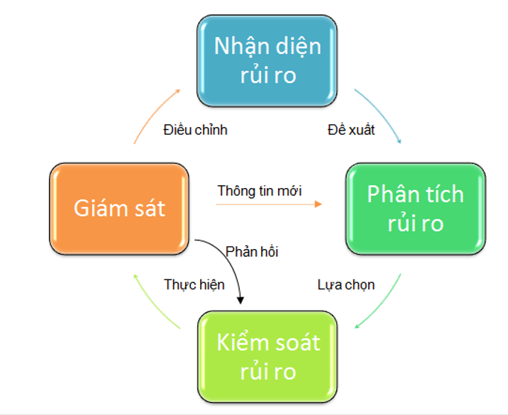

Hình 2. 3 Sơ đồ quản lý rủi ro

#### b) Lập bảng phân tích rủi ro của dự án

|  |  |  |
| --- | --- | --- |
| **RỦI RO** | | |
| **STT** | **Rủi ro tiềm tàng** | **Giải pháp** |
| 1 | Thiếu sự định hướng của người có chuyên môn | Tham khảo ý kiến,tư vấn từ cá chuyên gia liên quan |
| 2 | Thiếu các yêu cầu của người dùng (khách hàng). | Cần sự đóng góp ý kiến từ người dùng để làm rõ các yêu cầu hoặc bổ sung. |
| 3 | Vấn đề bảo mật đối với hệ thống | -Tạo hệ thống dự phòng ,phòng ngừa hệ thống chính bị lỗi.  -Thường xuyên theo dõi,phát hiện các nguy cơ tiềm tàng của hệ thống,  -Triển khai nhanh các bản vá lỗi bảo mật hệ thống,đảm bảo bản vá lỗi áp dụng cho toàn bộ quy trình và tất cả người dùng cập nhật. |
| 4 | Các thành viên viết các module không thống  nhất về cách hoạt động của hệ thống. | -Quy định và thống nhất chuẩn kết nối ngày từ ban đầu.  -Cập nhật hệ thống/ phần mềm cho đồng bộ. |
| 5 | Phạm vi và yêu cầu có thể tăng, dẫn đến thiếu kinh phí. | -Đặt các mức ưu tiên cho yêu cầu nghiệp vụ để ra quyết định.  -Phê duyệt sự thay đổi để đảm bảo phù hợp với kinh phí được duyệt trước đó. |
| 6 | Hệ thống có thể không đáp  ứng nhu cầu mong đợi của người dùng | Báo cáo lên người quản lý về những vấn đề này  để quyết định có nên tiếp tục làm theo các yêu  cầu đó hay không. |
| 7 | Không thể đáp ứng các yêu  cầu nghiệp vụ đặc biệt | Báo cáo lên người quản lý về những vấn đề này  để quyết định có nên tiếp tục làm theo các yêu  cầu đó hay không |
| 8 | Sự thay đổi nhân sự bất ngờ | - Lắng nghe góp ý từ nhân viên và áp dụng các  cải tiến của họ trong công việc.  - Đảm bảo phúc lợi khi tham gia dự án. |

# 3. Thực thi

## 3.1.Triển khai Git

Repo chung của dự án được đặt tại: https://github.com/linh14755/Laravel-Shopping

* Các công việc trong giai đoạn phát triển được thực hiện trên nhánh: develop.
* Khi xây dựng tính năng mới cho hệ thống, các thành viên phải tạo nhánh mới.
* Khi các thành viên tiến hành làm những công việc được giao, commit sau đó push lên Git những phần việc mình đã làm.
* Vào cuối ngày, các thành viên thông báo lại cho trưởng nhóm để tiến hành gộp mã nguồn và xóa nhánh.

## 3.2.Chương trình thảo luận cho buổi họp nhóm

**a) Mục đích của buổi họp**

Thảo luận những thách thức mà nhóm đang gặp phải nhằm đưa ra được cách thức giải quyết.

#### **b) Thời gian, địa điểm:**

Từ 8h00 đến 11h00 tại 01 Phù Đổng Thiên Vương, Đại học Đà Lạt.

#### **c) Chương trình thảo luận**

* Báo cáo chi tiết vấn đề
* 8h-8h10’: Bắt đầu. Quản trị dự án thông báo lý do của cuộc họp.
* 8h10’-9h00: Báo cáo vấn đề.
* Trình bày khối lượng công việc: không như dự tính, khối lượng công việc thực hiện lớn dẫn đến những chi phí phát sinh.
* Cần sự thảo luận đề ra hướng giải quyết: (1) không tăng chi phí phải giảm yêu cầu công việc, (2) tăng chi phí để đảm bảo yêu cầu và khối lượng công việc.
* Thảo luận vấn đề
* Phân tích dựa trên bảng WBS, cho thấy khối lượng công việc khá quan trọng, cần có quyết định nhanh chóng để sớm thực hiện đúng tiến độ.
* Chi phí đưa ra là chính xác và đảm bảo lượng công việc đề ra thực hiện đúng kế hoạch.
* Đưa ra những ý kiến đối với việc tăng chi phí.
* Quản trị dự án đã phân tích ý kiến, dựa trên khối lượng công việc, mức độ công việc, hiệu quả và tính chuyên nghiệp của công việc cần phải làm. Liệu rằng chúng thực hiện tốt để đạt được kết quả đề ra hay không và đồng thời chi phí có thể thấp hơn ngân sách hay không.
* Ý kiến của các thành viên khác, nhìn chung đưa ra những đánh giá dựa trên mức độ công việc, khối lượng công việc. Các thành phần công việc có tính chất quan trọng để đạt được mục tiêu cho toàn bộ hệ thống. Nếu thay đổi hay giảm các yêu cầu có thể dẫn đến hệ thống không đảm bảo mục tiêu đã đề ra.
* Tổng kết

Tổng kết tất cả các ý kiến trao đổi, thống nhất phương hướng giải quyết  và tuyên bố buổi họp kết thúc.

## 3.3 Báo cáo tiến độ dự án

**Hoàn tất dự kiến vào: 29/04/2022**

|  |
| --- |
| **1. Hoàn tất tháng thứ nhất (19/02/2022 – 20/03/2022)** |
| * Thiết kế cơ sở dữ liệu * Thiết kế giao diện * Tạo đơn hàng |
| **2. Kế hoạch cho tháng thứ hai (20/03/2022 – 29/04/2022)** |
| * Thực hiện thêm sản phẩm vào đơn hàng * Tìm kiếm sản phẩm * Thực hiện thanh toán. Lưu nhật ký và cập nhật đơn hàng. |
| **3. Các vấn đề**   * Các ảnh hiển thị chưa rõ, bị lỗi * Đồng bộ ở phía cơ sở dữ liệu khi thêm sản phẩm… |
| **4. Các thay đổi trong dự án**   * 22/02/2022: Phát sinh chi phí đi lại và ăn uống. |

## 3.4 Lý do thay đổi

* Nội dung thay đổi (so với kế hoạch có thể thay đổi về: nhân sự, ngân sách, thời gian, phương pháp, ....)  
  Phát sinh thêm chi phí ăn uống, đi lại.
* Lý do có những thay đổi: Chi phí sửa chữa máy móc do trong quá trình thực thi, máy chứa mã nguồn đã bị một số lỗi về kỹ thuật nên phải sửa chữa.

# 4. Kiểm soát

## 4.1 Giải pháp ngăn chặn vượt phạm vi và gia tăng chi phí

- Giải pháp ngăn chặn vượt phạm vi:

+ **Xác định nhu cầu của dự án**

**+ Xác nhận các mục tiêu của dự án:** Cơ sở của phạm vi dự án đòi hỏi các mục tiêu đề ra phải đo lường được và có thể đạt được. Nó cũng phải thực tế và được hoàn thành trong một khung thời gian cụ thể.

**+** Cần phải rõ ràng về các tính năng và chức năng cần thiết cho đề tài hoạt động của nhóm

**+** Luôn có những trở ngại để đạt được những mục tiêu đã đặt ra. Khi nhận thức được những hạn chế có thể xảy ra trong quá trình thực hiện, nó có thể giúp giảm thiểu các vấn đề có thể trì hoãn hoặc hạn chế khả năng đạt được kết quả của dự án.

Nền làm việc, tóm tắt nghiên cứu, hướng dẫn làm việc và công cụ để lập trình và được thực hiện vào tháng 2 năm 2022

* Để hạn chế gia tăng chi phí:

+ Quản lý hiệu quả thời gian làm việc của từng cá nhân: phân công công việc chính xác đảm bảo các thành viên hoàn thành nhiệm vụ một cách tốt nhất trong quỹ thời gian của họ.

+ Xác định rõ ràng và nhất quán đâu là chi phí không cần thiết và không tạo ra giá trị gia tăng

+ Thường xuyên rà soát, nghiên cứu chỉnh sửa các mục tiêu cắt giảm chi phí cho phù hợp với thực tế chi phí hiện tại và các chiến lược cụ thể.

+ Xây dựng những điều kiện thích hợp cho việc cắt giảm chi phí hiện tại.

+ Sử dụng phần mềm để quản lý chi phí.

+ Liệt kê tất cả các chi phí cần sử dụng: tài nguyên vật chất, thời gian, ...

+ Tham khảo ý kiến chuyên gia có kinh nghiệm xây dựng website để xử lý công việc nhanh chóng.

+ Thực hiện kế hoạch dự án linh động cho phép người dùng tham gia ở giai đoạn thiết kế và kết hợp chặt chẽ những đề nghị của họ. Trong trường hợp vượt phạm vi không thể tránh khỏi, tham gia thực hiện lại phạm vi.

### b. Cập nhật chỉ số EVA (sau 2 tháng thực hiện dự án)

|  |  |  |  |  |  |  |  |
| --- | --- | --- | --- | --- | --- | --- | --- |
| **BAC** | **20,000,000 đ** |  |  |  |  |  |  |
| **Công việc** | **BCWS** | **BCWP** | **ACWP** | **CV** | **SV** | **CPI** | **SPI** |
| **Khởi động dự án** | 1,000,000 | 1,000,000 | 1,000,000 | 0 | 0 | 1 | 1 |
| **Phân tích yêu cầu dự án** | 2,000,000 | 2,000,000 | 2,000,000 | 0 | 0 | 1 | 1 |
| **Phân tích thiết kế cơ sở dữ liệu** | 2,000,000 | 1,000,000 | 1,000,000 | 0 | 1,000,000 | 1 | 0.5 |
| **Thiết kế giao diện website** | 4,000,000 | 2,000,000 | 2,500,000 | 500,000 | 2,000,000 | 0.8 | 0.5 |
| **Lập trình website** | 5,000,000 | 6,000,000 | 8,000,000 | 2,000,000 | 1,000,000 | 0.75 | 1.2 |
| **Kiểm thử** | 6,000,000 | 4,500,000 | 6,500,000 | 2,000,000 | 1,500,000 | 0.6923077 | 0.75 |
| **Toàn bộ dự án** | **20000000** | **16,500,000** | **21000000** | **4500000** | **3,500,000** | 0.79 | 0.825 |

Dựa vào chỉ số CPI, nếu không có sự thay đổi tích cực nào trong cách sử dụng kinh phí thì dự án cần phải tốn một khoản kinh phí là 20.000.000đ / 0.79 = 25454545.45 đ, nhiều hơn 5,454,545 đ so với kinh phí dự kiến ban đầu.

## 4.2 Cập nhật NPV, ROI, PayBack

### 4.2.1 Net Present Value (NPV)

Trong quá trình triển khai dự án vào thực tế đã phát sinh thêm một số chi phí và phát sinh thêm 5,454,545 VND vào Vì vậy tổng chi phí của dự án là **25,454,545 VND**

VND. Cụ thể như sau:

* Chi phí tháng 1 tăng 1,000,000 VND:

+ Chi phí phát sinh trong quá trình sử dụng máy móc: 1000 000

* Chi phí tháng 2 tăng 4,454,545VND:

+ Chi phí ăn uống và chi phí đi lại, chi phí tiền điện, nước tăng: 1000 000

+ Chi phí lương nhân viên phát sinh thêm nhân viên: 3,454,545

|  |  |  |  |  |  |
| --- | --- | --- | --- | --- | --- |
| **Quản lý bán hàng điện tử** | **Month 1** | **Month 2** | **Month 3** | **Month 4** | **Total** |
| Benefits | 0 | 18,000,000 | 17,000,000 | 20,000,000 | 55,000,000 |
| Costs | 6,000,000 | 8,454,545 | 5,500,000 | 8,500,000 | 28,454,545 |
| Cash flow | 6,000,000 | 9,545,455 | 11,500,000 | 11,500,000 | 26,545,455 |
| NPV | 18,929,035.28 |  |  |  |  |

### 4.2.2 Return on investment (ROI)

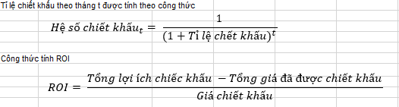

|  |  |  |  |  |  |
| --- | --- | --- | --- | --- | --- |
| **Discount rate** | 8% |  |  |  |  |
| Assume the project is completed in Month 0(Giả sử dự án hoàn thành vào tháng 0) | | **Month** |  |  |  |
|  | **0** | **1** | **2** | **3** | **Tổng** |
| **Costs** | 6,000,000 | 8,454,545 | 5,500,000 | 8,500,000 | 28,454,545 |
| Discount factor | 1 | 0.93 | 0.86 | 0.79 |  |
| Discount costs | 6,000,000 | 7,862,727 | 4,730,000 | 6,715,000 | 25,307,727 |
|  |  |  |  |  |  |
| **Benefits** | 0 | 18,000,000 | 17,000,000 | 20,000,000 | 55,000,000 |
| Discounted factor | 1 | 0.93 | 0.86 | 0.79 |  |
| Discounted benefits | 0 | 16,740,000 | 14,620,000 | 15,800,000 | 47,160,000 |
| Discounted benefits - costs | 6,000,000 | 8877273 | 9890000 | 9085000 | 21,852,273 |
| Cumulative benefits - costs | 6,000,000 | 2877273 | 12767273 | 21852273 |  |
| **ROI (Return in Investment)** | 86.35% |  |  |  |  |

### 4.2.3 Thời gian hoàn vốn (PayBack period)

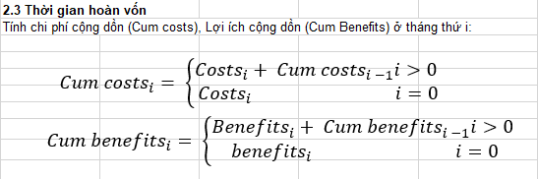

|  |  |  |  |  |
| --- | --- | --- | --- | --- |
| **Month** | **Costs** | **Benefits** | **Cum costs** | **Cum Benefits** |
| 0 | 6,000,000 | 0 | 5,000,000 | 0 |
| 1 | 7,862,727 | 15,000,000 | 12,862,727 | 15,000,000 |
| 2 | 4,730,000 | 18,500,000 | 17,592,727 | 33,500,000 |
| 3 | 6,715,000 | 15,000,000 | 24,307,727 | 48,500,000 |

Hình 4. 1 Thời gian hoàn vồn thực tế

# 5. Kết thúc

**5.1 Báo cáo tổng kết dự án**

**5.1.1. Mô tả dự án**[5]

Dự án Xây dựng website bán hàng điện tử nhằm hỗ trợ khách hàng mua các hàng điện tử qua mạng, hỗ trợ tối đa các chức năng cho người dùng như: chức năng tìm kiếm, xem trước, đặt hàng qua mạng và thanh toán qua mạng... Qua phân tích khảo sát, nhóm dự án có nhiệm vụ hoàn chỉnh sản phẩm cho phù hợp với mục tiêu chất lượng và thời hạn của dự án.

**5.1.2. Lý do phát triển dự án**

Hiện nay, xu hướng online đang ngày càng phát triển và được nhiều người sử dụng mua hàng. Có khoảng ⅓ dân số sử dụng internet để tìm kiếm, tra cứu thông tin về các dịch vụ, sản phẩm. Như vậy, thiết kế website sẽ giúp đẩy mạnh hoạt động bán hàng mọi lúc, mọi nơi, giúp triển khai các chiến lược marketing hiệu quả và giảm chi phí kinh doanh. Đó chính là lý do mà nhóm quyết định phát triển dự án.

**5.1.3. Những kết quả đạt được**

Dự án thành công tốt đẹp nhờ vào kết quả của quá trình khảo sát và nghiên cứu thị trường. Nhóm dự án đã phân tích về chi phí, thời gian và nhân lực để phát triển hệ thống có khả năng cạnh tranh với các đối thủ trên thị trường. Nhóm dự án có sự phối hợp tốt trong công việc để đảm bảo website đạt đúng yêu cầu đề ra. Tuy nhiên có một số vấn đề làm ảnh hưởng tới tiến độ hoàn thành dự án.

**5.1.4. Đánh giá về kết quả dự án**

Dự án đã thành công tốt đẹp mặc dù có nhiều khó khăn trong thời gian đầu.

**5.1.5. Các công cụ hỗ trợ**

* MS Excel: dùng để phân tích các số liệu, ước lượng chi phí, phân tích điểm hòa vốn, ...
* MS Word: dùng để viết các báo cáo trong dự án
* MS PowerPoint: dùng để xây dựng bài thuyết trình cho các cuộc họp
* WordPress: nền tảng phát triển của website

## 5.2.Viết bài học kinh nghiệm

Trước hết, chúng tôi sẽ giải thích cách thức nghiên cứu và áp dụng 'bài học kinh nghiệm' này như thế nào cho hiệu quả. Không nói thì ai cũng biết rằng 'bài học kinh nghiệm' này chúng tôi đã tích lũy được trong suốt quá trình thực hiện dự án. Có nghĩa là tất cả các 'bài học kinh nghiệm' được đề cập trong dự án thiết website thương mại điện tử không mang tính phổ quát. Điều này làm nêu lên câu hỏi cơ bản về “bài học kinh nghiệm” và mục đích của nó. Dự án nào cũng mang tính động của nó. Có nghĩa là, về bản chất, ta nên hiểu rằng chỉ việc vận dụng những bài học có được trong các dự án trước vào bất cứ dự án nào, dưới các điều kiện hoàn toàn khác không những khó mà còn có thể khiến các dự án đó thất bại nếu vận dụng mà không nghiên cứu cẩn thận những điều kiện cụ thể của từng dự án. Bên cạnh điều kiện chủ quan và khách quan của từng dự án, những điều kiện khác mang tính kinh tế, đặc biệt là nhân tố con người trong cũng đưa đến sự khác biệt rất lớn. Ngay cả nếu những điều kiện khác đó hoàn toàn tương tự (dù rằng điều này là không thể) và phương pháp giống nhau thì vẫn dẫn đến các kết quả khác nhau tùy thuộc vào sự khác biệt giữa các chuyên gia, các đối tác, nhân viên dự án và người dân và những đối tượng thụ hưởng khác. Các bài học kinh nghiệm từ một dự án rõ ràng là chỉ phù hợp với chính bản thân dự án đó. Nói cách khác, những bài học kinh nghiệm này có thể xem là những bài học xương máu và những bí quyết tích lũy được từ những người tham gia dự án đó. Chúng không thể dễ dàng được vận dụng vào các dự án khác và vì vậy khó có thể là bài học thích hợp cho những người tham gia vào các dự án khác. Vì lẽ đó, hiển nhiên những người tham gia dự án này mới thật sự biết rõ 'bài học kinh nghiệm' này chịu ảnh hưởng bởi nhiều điều kiện đặc thù của dự án họ mà tham gia. Sau khi hoàn thành và xây dựng website thương mại điện tử, nhóm đã có cho mình những kinh nghiệm về quản trị dự án. Thông qua đó, việc sắp xếp công việc, tính toán chi phí và rủi ro trong quá trình thực hiện đề tài đã được khắc phục nhiều hơn. Nhờ vào việc quản trị dự án, nhóm đã tổ chức phân chia cho các thành viên trong nhóm hoạt động tích cực và khoa học.

# TÀI LIỆU THAM KHẢO

[1] B. À. I. Thực and H. Số, “Quản lý chi phí dự án,” vol. 6, pp. 4–6.

[2] B. À. I. Thực and H. Số, “BÀI THỰC HÀNH SỐ 2 (4 tiết),” vol. 2, pp. 1–10.

[3] B. À. I. Thực and H. Số, “BÀI THỰC HÀNH SỐ 4 (4 tiết),” vol. 4, pp. 2–3.

[4] B. À. I. Thực and H. Số, “BÀI THỰC HÀNH SỐ 5 (4 tiết),” vol. 5, pp. 4–5, 2016.

[5] Q. Trị and D. Ự Án, “Quản Trị Dự Án - Những nguyên tắc căn bản.”